Цели экспертизы ПиКС

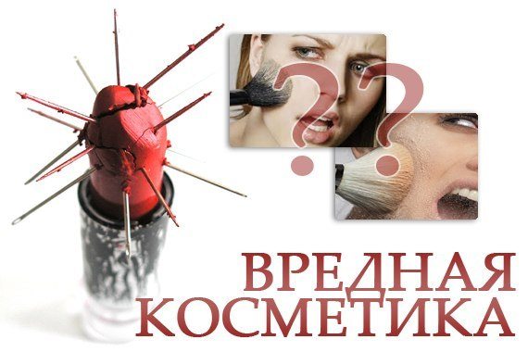
- следы ПиКС исследуются как вещественное доказательство

- исследование проводится с целью определения соответствия стандартам качества и установления фактов производства контрафактной продукции

Вредная косметика и парфюмерия, крема, помада, шампуни

